**Тема 1. Поиск экстремума ФНП**

**Задание 1.** Написать (добавить в собственный класс/библиотеку) следующие функции:

1. Поиск локальных экстремумов функции двух переменных;

*\* Возможна самостоятельная декомпозиция задачи на нескольких функций, решающих конкретные подзадачи. В таком случае необходимо предусмотреть оберточную функцию ,для удобства вызова пользователем.*

*Формат входных данных:*

а) Список названий переменных ;

б) Функция в аналитическом виде;

в) Список ограничений функции (по умолчанию ограничений нет)

*Формат выходных данных:*

а) Список координат, для всех точек локальных экстремумов, сц указанием типа экстремума (минимум, максимум, седловая точка, требуется дополнительное исследование.

б) 3-D график функции с отмеченными точками локальных экстремумов.

1. Поиск локальных экстремумов функции двух переменных с ограничениями (метод Лагранжа);

*\* Возможна самостоятельная декомпозиция задачи на нескольких функций, решающих конкретные подзадачи. В таком случае необходимо предусмотреть оберточную функцию ,для удобства вызова пользователем.*

*Формат входных данных:*

а) Список названий переменных ;

б) Функция в аналитическом виде;

в) Список ограничений функции (по умолчанию ограничений нет)

г) Ограничивающая функция.

*Формат выходных данных:*

а) Список координат, для всех точек локальных экстремумов, с указанием типа экстремума (минимум, максимум, седловая точка, требуется дополнительное исследование.

б) 3-D график функции с отмеченными точками локальных экстремумов.

1. **Возможно добавление других функций (опционально )**

**Задание 2.** Для тестирования написанных функций а так же прототипирования различных методов проводится следующее приемо-сдаточное тестирование:

* *Данные задания оформляются в отдельном пайплайне (в случае подключения собственной библиотеки), или ячейках, располагающихся ниже. Каждый тест пишется в своей ячейке и решает свой класс задач.*

1. Решение задачи на нахождение локального экстремума ФНП.

С клавиатуры вводится список переменных, функция в аналитическом виде и ограничения. Результатом работы программы является список точек локальных экстремумов с указанием типа экстремума. А также график исходной функции с обозначением точек экстремума.

***Пример входных данных:***

Введите названия переменных: x y

Введите функцию f(x,y,z)=: y*(x**2)+x*(y**3) – x*y

Есть ли ограничения ? 1-да/ 0 – нет : 1

Введите допустимые интервалы по x: -10 10

Введите ограничения по y: -1 1

***Пример выходных данных:***

(0, 0) – max ?

(1, 0) –

(0, 1) –

(0, -1) –

(0.4,0.447) –

(0.4, -0.447) –

**График – опционально:**

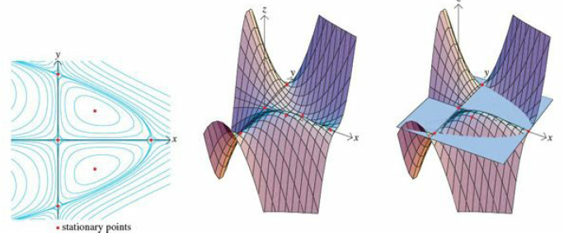

1. Решение задачи на нахождение условного локального экстремума ФНП.

С клавиатуры вводится список переменных, функция в аналитическом виде и ограничения. Результатом работы программы является список точек локальных экстремумов с указанием типа экстремума. А также график исходной функции с обозначением точек экстремума.

***Пример входных данных:***

Введите названия переменных: x y

Введите функцию f(x,y)=: x*y

Введите ограничивающую функцию g(x,y,z)=0: x**2+4*y**2 – 1

Есть ли ограничения ? 1-да/ 0 – нет : 1

Введите допустимые интервалы по x: -10 10

Введите ограничения по y: -1 1

***Пример выходных данных:***

(–1.41, –0.35) – max ?

(1.41, –0.35) –

(–1.41, 0.35) –

(1.41, 0.35) –

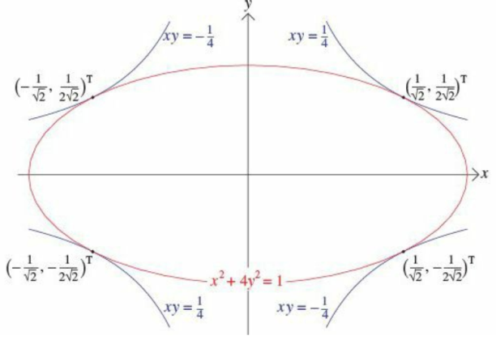

**Дополнительные задания (опционально)**

1. Необходимо сравнить производительность работы функций основанных на различных библиотеках python. Сравнение необходимо производить по времени выполнения.

Удобный формат выходных данных необходимо определить самостоятельно.